

Manual del Usuario

Sistema de Evaluación 2013.

Módulo de Evaluación Individual

Presentación

EL módulo de Evaluación Individual, permite registrar un análisis preliminar individual de fortalezas y debilidades sobre un proyecto admisible que le haya sido asignado por el administrador del fondo correspondiente a un evaluador.

El análisis se realiza en el contexto de los criterios de evaluación asociados al proyecto según el concurso en el que postula, para ello el sistema desplegará en todo momento los criterios del proyecto y su definición.

El módulo cuenta con un escritorio en el que se despliega toda la información del proyecto y sus adjuntos junto con una sección para el registro del análisis preliminar.

El evaluador podrá guardar su análisis y volver al proyecto para modificarla hasta que definitivamente termine su tarea, con lo cual el proyecto quedará bloqueado siendo posible su modificación o corrección posterior solo con la clave de administrador del fondo correspondiente.

Inicio de sesión

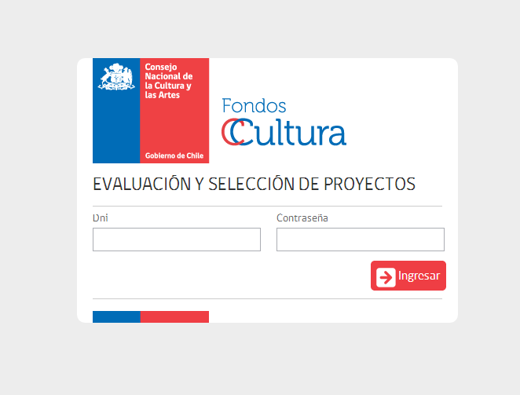

En esta pantalla de acceso, debe ingresar su rut y la clave asignada por el administrador de fondo correspondiente.

El módulo de evaluación está asociado al perfil de evaluador y cuenta con las siguientes herramientas de trabajo:

1. Filtros y buscadores

Al igual que la pantalla de admisibilidad, el evaluador individual tiene dos modalidades de búsqueda de sus proyectos asignados. Una opción es el buscador de folios y otra es el filtro por fondo.

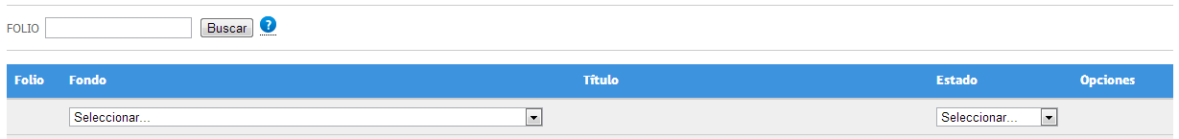

* Búsqueda exacta: Se debe ingresar el folio del proyecto que desea desplegar.
* Filtro por Fondo: Mediante la lista desplegable podrá filtrar por fondo y concurso el grupo de proyectos que desea desplegar.

En ambos casos los proyectos se despliegan en listas como se indica en la siguiente imagen.

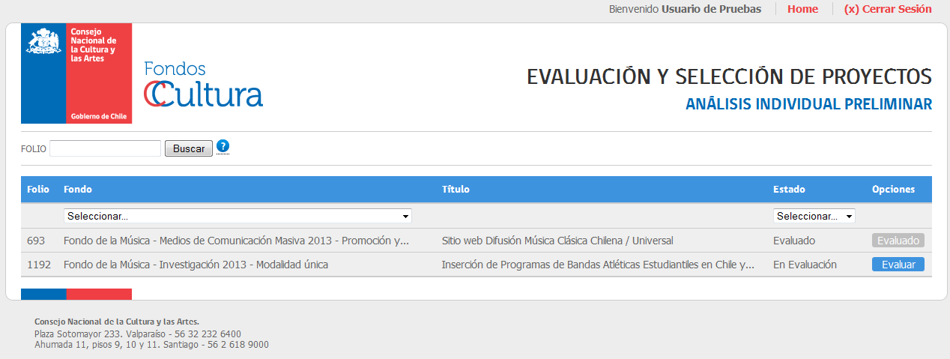

**Botón Evaluar:** Con este botón se accede al escritorio de trabajo del evaluador. Se desplegará en cada acceso una página dónde se informa el contexto de análisis en que se enmarca el proyecto, es decir, se desplegarán los criterios que orientan la evaluación y su definición.

Adicionalmente se instruye con indicaciones de qué hacer en caso de encontrase inhabilitado de evaluar el proyecto que le fue asignado.

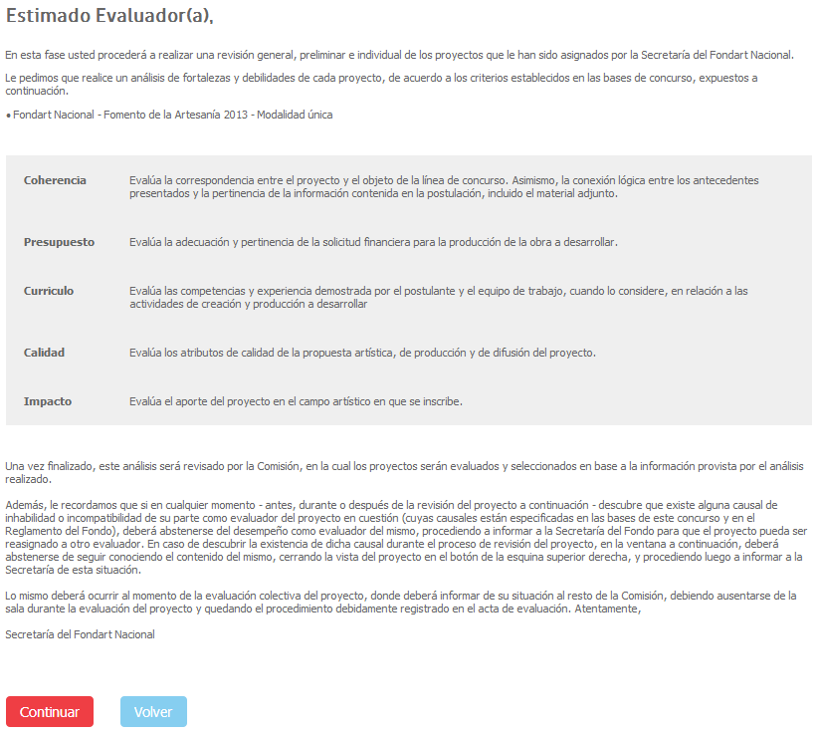

(*) Al ingresar al proyecto para su evaluación se despliega la siguiente pantalla.

Ficha de Evaluación.

La pantalla de evaluación de proyectos se divide en dos sectores.

1. **Vista del Proyecto**, ubicado en el lado izquierdo, se despliega la información del proyecto independiente de su origen (digital o Físico.) En este sector el evaluador encontrará todos los datos provenientes de la postulación para su revisión.
2. **Escritorio del Evaluador:** Se ubica en el lado derecho de la pantalla, contiene las áreas de ingreso de fortalezas y debilidades del proyecto, un botón para visualizar las bases del concurso al que postuló el proyecto.

Adicionalmente se informa el folio del proyecto abierto y el origen de la postulación, si es papel o digital en el campo *“Modo”*.

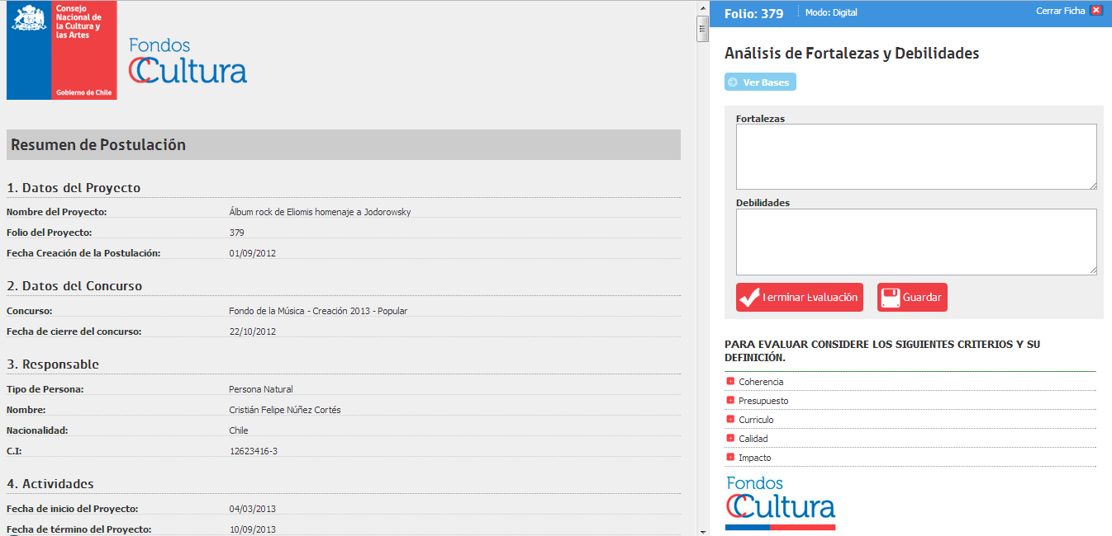

Ingreso de Información del Evaluador.

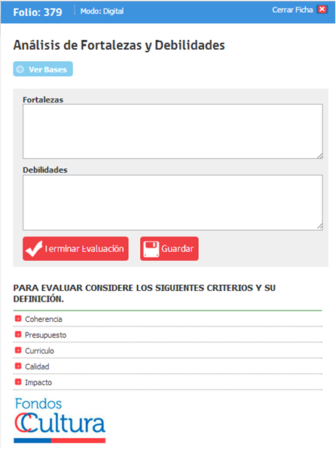

**Folio:** Identificador único del proyecto.

**Modo:** Origen de la postulación Digital / Papel.

**Cerrar Ficha:** Cierra la ficha y vuelve al listado de proyectos asignados.

**Ver Bases:** Despliegue en una pestaña PDF de la línea del concurso consultado.

**Fortalezas/Debilidades:**  Área de texto de tamaño libre para el ingreso del análisis de fortalezas y debilidades del proyecto.

**Guardar:** Guarda la información ingresada, con esta opción se puede volver acceder al proyecto para modificarlo.

**Terminar Evaluación:** Finaliza la evaluación del proyecto y bloquea el acceso para modificaciones posteriores.